Муниципальное бюджетное общеобразовательное учреждение
Наро-Фоминская средняя общеобразовательная школа №4
с углубленным изучением отдельных предметов имени В.В.Завадского
городской округ Наро-Фоминск

Номинация «Юные исследователи»
Тематическое направление «Обращение с отходами»

Творческий проект
«Вторая жизнь старых вещей»

Выполнила: Сайдяшева Мария Александровна ученица 4 класса
Руководитель: Николаева Наталья
Владимировна, учитель труда
(технологии) МБОУ Наро-Фоминской
СОШ №4 с УИОП им.В.В.Завадского

Наро-Фоминск, 2024г.

Оглавление
Введение | 3
ГЛАВА 1. Исследовательская часть | 4
- Апсайклинг- что это значит | 4
- В чём польза Апсайклинга? | 6
- Переработать нельзя выкинуть | 7
- Виды исследовательских методов | 10
- Результаты исследования | 11
ГЛАВА 2. Научно-исследовательская часть | 12
2.1. Разработка эскизов, описание | 12
2.2. Технология изготовления | 13
2.3. Подсчет себестоимости | 14
Заключение | 14
Список литературы | 15
Приложение | 16

Введение

Мы не привыкли думать о ненужной одежде как об отходах. Для нас это воспоминания, ценность – но не что-то, что будет разлагаться на полигоне столько же лет, сколько и пластиковый пакет. Но это не только так.
Хуже: текстиль может наносить даже больший вред, чем пластик, а инфраструктура для его сбора и переработки развита мало.
- 2 млн. тонн одежды оказываются ежегодно на мусорных полигонах России;
- Индустрия моды — второй самый крупный загрязнитель планеты после нефтяной промышленности;
- Текстиль разлагается от 20 до 200 лет, выделяя метан, CO2 и другие вредные химические соединения;
- От 20 до 35% микропластика в мировом океане — результат производства текстиля;
- 108 млн. тонн не возобновляемых природных ресурсов ежегодно используется для производства одежды;
- Вместо того, чтобы возвращаться в экономику и служить сырьём для изготовления строительных материалов, обтирочной ветоши или передаваться на повторное использование одежда захоранивается на мусорных полигонах [7].
Перерабатывают текстиль по-разному: например, синтетику переплавляют и создают новые волокна, хлопок перемалывают и регенерируют. Технологически это не всегда просто, почти всегда не дешево. Однако у модной индустрии есть в запасе еще один способ работы со старыми вещами и тканями — апсайклинг (с английского — «повторное использование»).
Главная цель такого способа переработки — это продлить жизнь одежде и минимизировать идущий на свалки мусор. В нашем проекте мы расскажем, как можно сшить аксессуары и одежду из старых джинсов и обрезков ткани.
Цель проекта:
Пользуясь знаниями по обработке и переработке текстильных материалов, полученными на уроках труда (технологии), изготовить собственными силами изделия из обрезков ткани и старых джинсов.
Задачи:
-Изучить способы переработки текстиля;
-Разработать свой дизайн изделий и выбрать технологию изготовления;
-Изготовить изделия из обрезков тканей и старых джинсов согласно технологии;
-Провести контроль качества изделий.
Как в мире и России обстоят дела с переработкой текстиля и что сегодня можно сделать – в переработке одежды? Пришло время позаботиться о нашей планете, пришло время созидания и разумного потребления!

ГЛАВА 1.
1.1. АПСАЙКЛИНГ — ЧТО ЭТО ЗНАЧИТ?
Апсайклинг – это не только об экологии, что, конечно же, самое важное, но и о самовыражении и творчестве. Это отличный способ реализовать свои идеи и замыслы и тем самым еще и позаботиться об окружающем мире. Предметы интерьера, одежды, декора, созданные из вторсырья, набирают популярность по всему миру и служат только благим целям. [8]
Экологичный образ жизни — относительно новый для России тренд. Суть апсайклинга зародилась в Германии в начале 90-х годов XX века: предприимчивые и рациональные немцы подумали и решили, что из хороших, но уже устаревших вещей и материалов можно делать новые, иногда даже для совсем другого применения предметы. [6]
К примеру, из старых обрезков ткани или уже не носильных вещей можно сшить красивое покрывало в технике «пэчворк» или модные сегодня вязаные коврики в деревенском стиле. Из виниловых пластинок можно смастерить часы или оправы для очков. Из резиновых сапожек, которые уже износились, можно сделать навесные цветочные горшки. Из старых пледов и одеял сегодня шьют модные пальто и пончо со стразами Swarovski. Примеров апсайклинга несчетное множество, все ограничивается лишь нашей фантазией. [2]
Наши советы по экологичному образу жизни:
• Сокращайте потребление. Используйте то, без чего действительно не можете обойтись.
• Сортируйте мусор. Отходы легче переработать, если они разделены по категориям.
• Используйте повторно. Не спешите выбрасывать, то, что больше не нравится. Одежду, обувь и игрушки можно отдать тем, кому они понадобятся. Или обменяться с друзьями, чтобы обновить гардероб без ущерба экологии.
• Переделывайте. Старым или сломанным вещам можно дать вторую жизнь, если проявить фантазию. Из винных бутылок получатся красивые подсвечники, из банок – подставки под столовые приборы.
Жить без отходов невозможно, но нормой должно стать постепенное снижение количества мусора. Каждый из нас может внести свой вклад в снижение отходов — ведь большая часть содержимого полигонов могла бы отправиться на переработку, если бы раздельный сбор мусора был внедрен в устойчивые бытовые привычки россиян. Сортировка позволяет дать вторую жизнь большему объёму сырья, упрощает утилизацию, а главное — улучшает экологическую обстановку, сокращая число свалок.

1.2. В ЧЁМ ПОЛЬЗА АПСАЙКЛИНГА?
Текстиль, избежавший бака для смешанных отходов, еще может быть полезен. Ненужная, но еще целая и вполне годная для ношения одежда может обрести вторую жизнь в секонд-хендах, в центрах для нуждающихся, а также в рисейле — перепродаже использованных, но годных еще для использования вещей. Одежду также можно переделать, это еще одно развивающееся сейчас направление — апсайклинг.
Один из путей решения глобальной мусорной проблемы стал модным трендом. Апсайклинг не первое десятилетие будоражит умы как любителей сэкономить, так и обеспеченных людей.
Вторичное применение вещей предотвращает попадание на свалки миллионов тонн мусора. Скорее всего, после пары превращений предмет все же попадет на полигон отходов или на утилизацию, но это будет всего один предмет, а не 3-4. Какую пользу в этом случае принес апсайклинг?
Откладывая выбрасывание вещей, мы увеличиваем их шанс попасть не в кучу отходов, а во вторичную переработку. За 20 лет появятся новые мусороперерабатывающие заводы, более совершенные технологии экономичной и глубокой переработки.
Кроме экологической стороны, у апсайклинга есть и творческий аспект. Немаловажен и вопрос экономии. Вместо новых вещей достаточно докупить недостающие элементы, а иногда удается обойтись без денежных расходов. Затратив только личное время и приложив смекалку, можно получить эксклюзивный предмет, не уступающий новому.
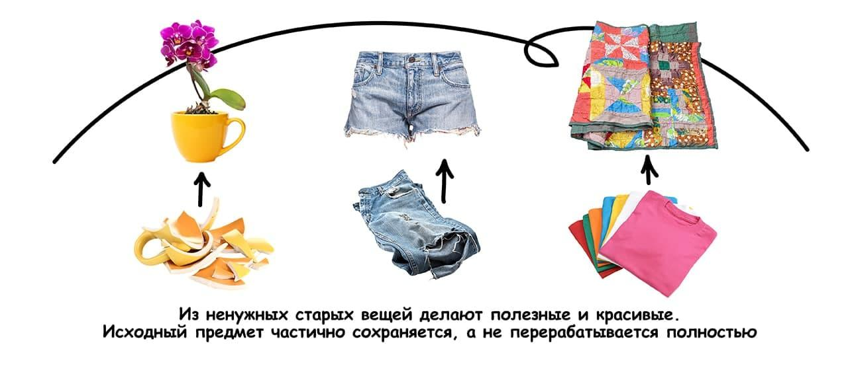

1.3. ПЕРЕРАБОТАТЬ НЕЛЬЗЯ ВЫКИНУТЬ
Одежду, к сожалению, массово не перерабатывают в одежду. Сегодня текстиль масштабно перерабатывается в два типа новых материалов: обтирочную ветошь и регенерированное волокно. В мире только 25% бывшей в употреблении одежды собирается для повторного использования и переработки. Только 1% собранной одежды перерабатывается обратно в одежду. Что можно, а что нельзя переработать в промышленных масштабах и почему?
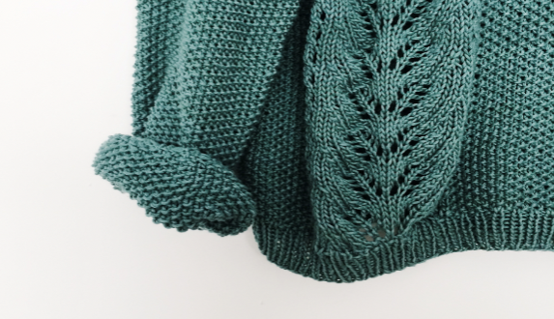
Рис.1.1. Шерстяной свитер можно переработать.

ТРИКОТАЖ, ШЕРСТЯНЫЕ ИЛИ ПОЛУШЕРСТЯНЫЕ ВЕЩИ
Можно переработать
При переработке текстиля важен не столько состав, сколько форма волокон. Если говорить о переработке в хорошее регенерированное волокно или пряжу, которая может стать новым изделием, то для таких целей в первую очередь пригоден трикотаж и шерстяные или полушерстяные изделия.

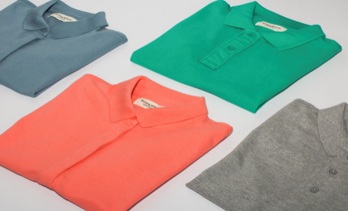

Рис.1.2. Трикотажные рубашки «поло»- можно переработать.

ТРИКОТАЖ С СИНТЕТИКОЙ В СОСТАВЕ
Можно переработать
Трикотаж может быть в том числе и с синтетикой — важно то, в какой форме находятся волокна, чтобы ткань была мягкой — тогда ее можно расчесать, сформировать тканевый холст и уже из него получать пряжу.

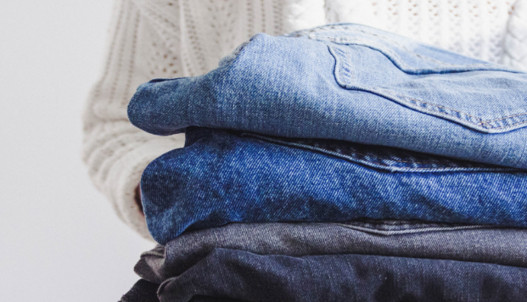
Рис.1.3. Джинсы можно переработать частично.

ДЖИНСЫ И ДРУГИЕ ПЛОТНЫЕ ТКАНИ
Можно частично переработать
Если говорить про плотные ткани — тот же 100% хлопок, например, джинса, то на большинстве чесальных машин (это аппараты, которые используются для регенерации волокна) такая ткань практически не расчесывается и наматываться на валы, портя оборудование. Эта ткань сама по себе очень жесткая и в этом случае неважно, синтетика это или нет – переработать её крайне сложно. Вместе с тем, производители джинсовой одежды сегодня проводят эксперименты с переработкой джинс и создают отдельные коллекции из переработанного денима.
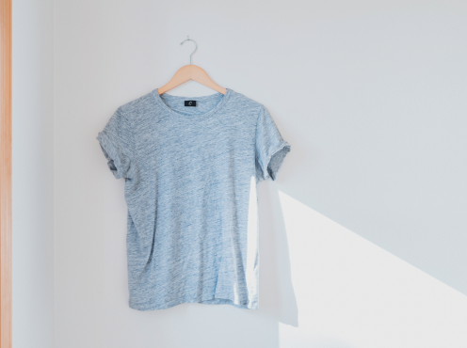
Рис.1.4. Футболка из синтетической ткани.

ОДЕЖДА ИЗ СИНТЕТИЧЕСКИХ ТКАНЕЙ
Нельзя переработать
Если говорить про чистую стопроцентную синтетику (и если это ткань, а не трикотаж), то с этим есть проблема: она не впитывает влагу (впитываемость влаги: синтетики — 1-2%, хлопка - 9%, шерсти — 15%) — соответственно, обтирочную ветошь из нее сделать нельзя. Как правило, синтетические ткани, если не трикотажные, достаточно плотные и расчесать их не получится – значит, не получится и регенерированное волокно.

БЕЛЬЕ, КУПАЛЬНИКИ, НОСКИ, ЧУЛКИ И КОЛГОТКИ
Нельзя переработать
Даже если они из хлопка или других натуральных тканей? Нет, в таком масштабе, чтобы это достаточно снизило нагрузку на природу, переработать такие изделия невозможно. Почему? Белье не берут переработчики — на нём находятся бактерии, а дезинфицировать такие предметы экономически и технически невозможно. А колготки сделаны из эластана и нейлона, которые в смеси не перерабатываются.

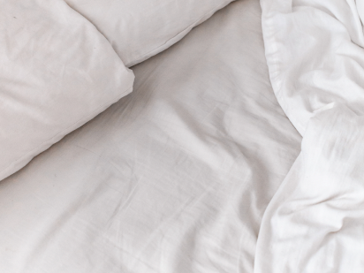
Рис.1.5. Постельное бельё.

ПОСТЕЛЬНОЕ БЕЛЬЁ, ПОЛОТЕНЦА И ДОМАШНИЙ ТЕКСТИЛЬ
Можно переработать
Белье может быть выцветшим или с не выводимыми пятнами, но важно, чтобы оно было постирано и чтобы пятна не закрывали большую площадь ткани. Если бельё старое, но «живое» — его можно смело сдать на переработку.
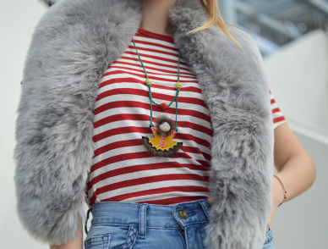
Рис.1.6. Меховые изделия.

КОЖАНАЯ (НАТУРАЛЬНАЯ И ИСКУССТВЕННАЯ), МЕХОВАЯ ОДЕЖДА ИЛИ ОДЕЖДА С НАПОЛНИТЕЛЕМ (СИНТЕПОНОМ, ПУХОМ)
Нельзя переработать
Переработать такие вещи в промышленном масштабе невозможно из-за фурнитуры, сложной конструкции и состава. Также невозможно переработать полностью пуховики с наполнителями (можно только наполнитель) и сложной фурнитурой, как и шубы из искусственного меха. Вещи из этих материалов в плохом состоянии в любом случае отправятся на полигон.
СУМКИ И ОБУВЬ ИЗ НАТУРАЛЬНОЙ ИЛИ ИСКУССТВЕННОЙ КОЖИ, АКСЕССУАРЫ (БИЖУТЕРИЯ, ЗОНТЫ)
Нельзя переработать
Так же, как с одеждой, переработать такие вещи невозможно из-за фурнитуры, сложной конструкции и состава. Подобные вещи в плохом состоянии, которые больше нельзя носить, относятся к категории «Мусор», а значит – в любом случае окажутся на полигоне.
Поэтому в промышленном масштабе – синтетика не перерабатывается, пока есть только несколько экспериментальных направлений:
Механическая переработка, когда синтетический текстиль плавится и из него получаются гранулы. Из этих гранул можно сделать пластиковые вещи — например, ручки, вешалки, но пока в России нет предприятия, которое смогло бы в промышленном масштабе сделать из этих гранул волокна, чтобы «из одежды получить одежду».
Химическая переработка — более перспективное направление, но на его развитие потребуется время и технологии. В этом случае для переработки используют химические элементы, которые растворяют волокно: оно распадается на молекулы, которые потом «собираются» назад в синтетический материал. Сегодня подобные производства в мире есть только в Европе — в Швеции и Нидерландах. Важно помнить, что это химическое производство с опасными выбросами загрязненного воздуха и сбросами воды, требующее многоступенчатого контроля и очистки. ЧТО ДЕЛАТЬ?

Выбирайте правильные составы
Выбирайте плотные ткани из хлопка, трикотажные — хлопковые, шерстяные и полушерстяные. Стоит избегать плотные смесовые изделия и изделия с большим количеством фурнитуры и декоративных элементов (блёстки, стразы, нефункциональная фурнитура, элементы из искусственной кожи). Лучше отдавать приоритет трикотажу, а не ткани.
Не стоит покупать вещи, в состав которых входит три или же четыре типа волокна: такие смеси чаще всего идут на свалку или в мусоросжигательную печь.
Покупайте одежду высокого качества
Перед покупкой оцените швы: они должны быть прямыми и не расходиться при растяжении. Проверьте работоспособность молний и насколько прочно пришиты пуговицы.

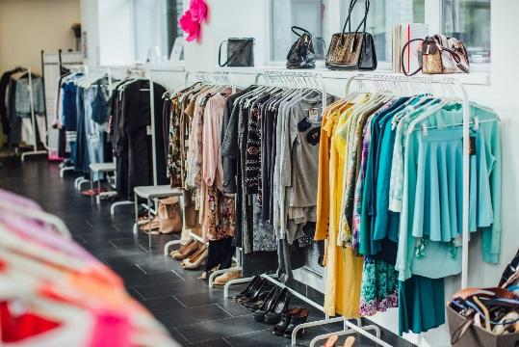
Рис.1.7. Магазин «секонд-хэнд».
Покупайте одежду в секонд-хендах
Покупая в них вещи, вы снижаете нагрузку на экологию, потому что на производство одежды не тратятся не возобновляемые природные ресурсы.
Не гонитесь за трендами
Выбирайте классические модели, которые не выходят из моды. Тренды, особенно непрактичные, обычно живут не больше нескольких сезонов. Вспомните, сколько в вашем гардеробе вещей, про которые можно сказать «Так уже не носят», «Это уже не актуально». Ещё один минус трендовой одежды – она может не подходить вам по фасону или даже цвету.
Арендуйте вещи для «разовых» событий
Платье или смокинг для свадьбы или выпускного проще арендовать за несколько тысяч рублей, чем потратить в три-четыре раза больше средств и надеть вещь всего несколько раз.
Одежду для торжественных событий также можно купить в секонд-хендах, и, вероятнее всего, она будет в отличном состоянии, потому что предыдущий владелец надевал её всего несколько раз.
Кстати, одежда с большим количеством декоративных элементов, например, пайеток, не перерабатывается – это ещё один аргумент в пользу аренды.
Поддерживайте локальные марки
Локальное производство даёт больше рабочих мест на всех этапах создания одежды. В России появляется всё больше достойных марок вещей prêt-à-porter, как и upcycle-дизайнеров.
Не гонитесь за скидками
Чтобы не купить лишние или неподходящие вещи, подготовьтесь к сезону скидок заранее: постарайтесь ещё до похода в магазин оценить свой гардероб и составить список действительно нужных покупок.
Лучший способ воспользоваться преимуществами скидок – выбрать вещь заранее, примерить её и приобрести после снижения цены. Если всё же не удержались и купили – помните, что у вас есть 14 дней на возврат вещи.
Ухаживайте за вещами
Можно починить сломавшиеся или устаревшие вещи, попробовать себя в дизайне и творчестве и узнать больше об осознанном потреблении. Мы верим, что вещи заслуживают второго шанса, даже если они сломались, устарели или просто разонравились. Нас вдохновляют российские и зарубежные дизайнеры, превращающие вторсырьё в объекты искусства, а никому не нужные вещи – в желанные и необычные, которыми мы можем пользоваться каждый день.
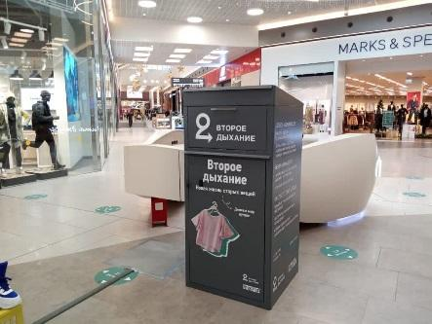
Рис.1.8. Контейнер для приёма вещей в торговом центре.
Ежегодно в России выбрасывается 2 млн. тонн одежды и изделий из ткани. Однако избавиться от этих вещей экологически безопасным способом непросто, и обычно все они попадают на свалку. В нашей стране очень слабая система утилизации подобных отходов. Между тем ненужная одежда и текстиль являются ценным ресурсом, который можно переработать.
В нашем проекте, так же все изделия выполнены из обрезков ткани и тканей, бывших в употреблении. Из разноцветных обрезков получаются прекрасные подарочные пакетики и сумочки, сумки-шопперы, одежда и многие другие полезные вещи, которые служат нам не один год.
1.4. ВИДЫ ИССЛЕДОВАТЕЛЬСКИХ МЕТОДОВ
В процессе каждого исследования используются определенные методики и методы, которые в совокупности образуют единую систему. Она представляет собой комплекс теоретических и эмпирических способов, чья связь дает возможность с максимальной достоверностью изучать настолько сложный, многосторонний и функциональный объект, как педагогический процесс. Применение некоторых методов и приемов исследования помогает со всех сторон изучить проблему и каждый из ее элементов, а также параметров.
Методы исследования подразумевают под собой определенные приемы работы по исследованию реально складывающегося опыта организации образовательного процесса. При этом в большей части случаев свое применение находят такие из них как наблюдение, беседа, интервью, анкетирование, анализ письменных, графических и творческих работ.
В своей работе мы использовали метод анкетирования учащихся 4 классов.
В своей работе мы использовали метод анкетирования, на основе которого и выполнили готовое изделие в виде сумки. В процессе разработки проекта, изделий из старых джинсов и обрезков ткани было сшито в большом количестве.

1.5. РЕЗУЛЬТАТЫ ИССЛЕДОВАНИЯ

Анкета

№ | Вопрос | Ответ(да\нет)
2. | Пользуетесь ли вы сумками, сшитыми своими руками?
4. | Хотели бы вы сами сшить такую сумку?
5. | Хотели бы вы получить в подарок сумку, сшитую своими руками?

Выводы: Мы провели опрос среди учащихся 4 классов о наличии у них сумки, сшитой своими руками. По результатам опроса были сделаны следующие выводы –10% - из всех опрошенных уже пользуются такими сумками, 10% - хотели бы сшить такую сумку сами, 80% - сказали, что хотели бы получить такую сумку в подарок.

ГЛАВА 2. НАУЧНО - ИССЛЕДОВАТЕЛЬСКАЯ ЧАСТЬ
2.1. РАЗРАБОТКА ЭСКИЗОВ, ОПИСАНИЕ

Су́мка — изделие, мягкая, а также твёрдая ёмкость (матерчатая или кожаная) для переноски предметов в руках или на плече (реже — на поясе).[8] Сумка может быть полностью мягкой, но может также иметь твёрдое дно.Может являться модным аксессуаром, то есть соответствовать модным тенденциям (цвет сезона, тип отделки, например, пэчворк).

Эскиз модели сумки

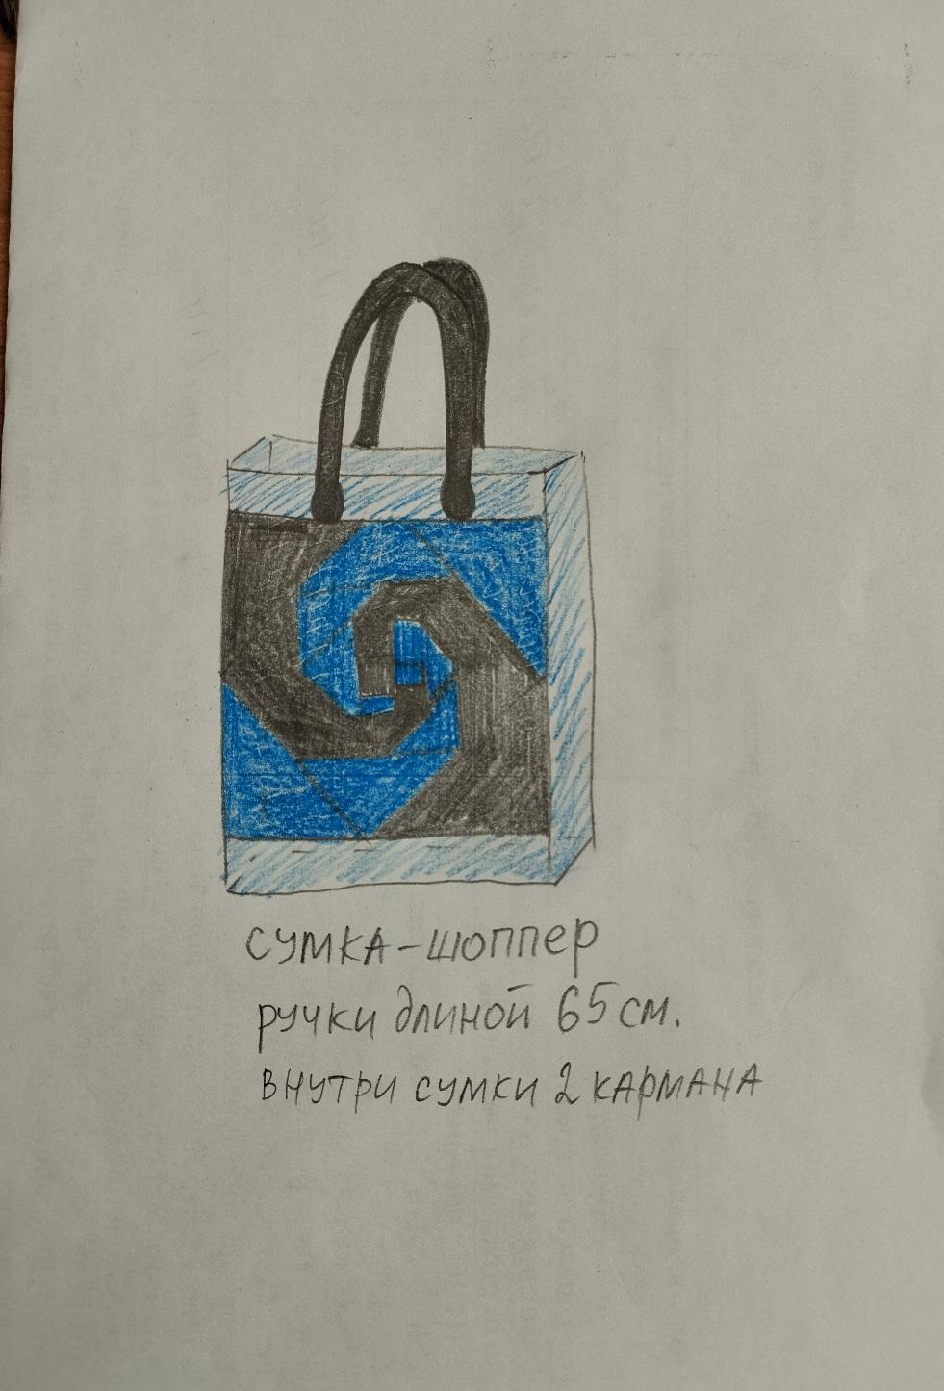

2.2. ТЕХНОЛОГИЯ ИЗГОТОВЛЕНИЯ
Таблица 1.
Технологическая карта изготовления джинсовой сумки
№ | Последовательность выполнения | Графическое изображение | Оборудование, инструменты, материалы
1 | Начертить на стежке с синтепоном прямоугольники нужного размера, вырезать | 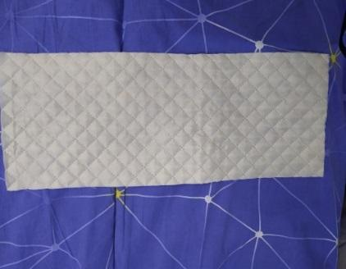 | Ножницы закройные, линейка закройщика, портновский мел
2 | Раскроить детали сумки из джинсовой ткани по рисунку, сострочить, приутюжить, сшиваем детали в единое изделие | 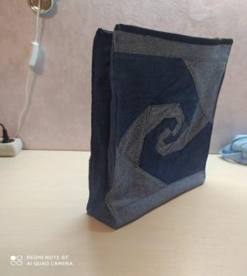 | Ножницы закройные, утюг Philips GC1752\30, гладильная доска Ника БЕЛЛЬ-КЛАССИК 1
3 | Выкроить внутреннюю часть сумки, пришить карманы, вложить в основную деталь сумки | 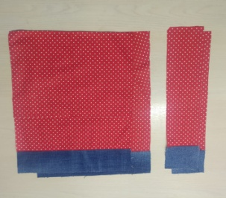 | Ножницы закройные, швейная машинка Brother LS-300S
6 | Пришить ручки сумки. | 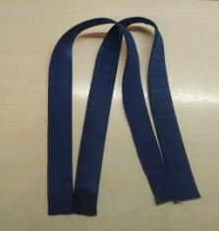 | Швейная машинка Brother LS-300S
7 | Проложить строчку по верхнему краю сумки, произвести окончательную влажно-тепловую обработку сумки. | 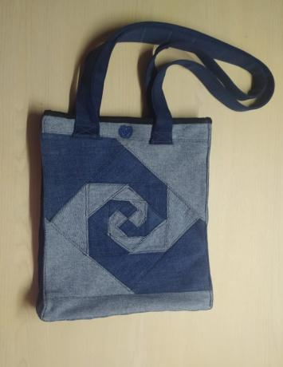 | Швейная машина Brother LS-300S,  утюг Philips GC1752\30, гладильная доска Ника БЕЛЛЬ-КЛАССИК 1

2.3. ПОДСЧЕТ СЕБЕСТОИМОСТИ
Расчет затрат на электроэнергию
Наименование | Мощность оборудования,  кВт | Количество часов работы | Стоимость 1 кВт/ч | Затраты, руб.
Работа стачивающего  швейного оборудования | 0,05 | 5 | 7,33 | 36,65
Работа оборудования ВТО | 2,4 | 0,5 | 7,33 | 3,67
Освещение | 0,05 | 5 | 7,33 | 36,65
Итого: |  |  |  | 77р.
Расчет материальных затрат
Наименование | Цена, руб. | Кол-во | Стоимость, руб.
Стёжка на синтепоне | 270 | 0,5 | 135
джинсы | 300 | 0,5 | 300
Хлопчатобумажная ткань | 150 | 0,5 | 75
Нитки | 35 | 1 | 35
Итого: |  |  | 545 р.

Наше изделие вышло по себестоимости 622 руб. Похожие сумки в магазинах и интернет-магазинах стоят в два раза дороже.
ЭКОЛОГИЧЕСКАЯ СОСТАВЛЯЮЩАЯ
Сумка полностью изготовлена из тканей натурального происхождения, с соблюдением правил техники безопасности. Ежедневное использование сумки исключает вредное воздействие материалов на организм человека в процессе дальнейшего использования изделия. Мы больше не покупаем целлофановые пакеты в магазине, а пользуемся своей сумкой.
На основании вышеизложенного считаю, что изготовление и использование таких изделий не влечет за собой изменений в окружающей среде и нарушений в жизнедеятельности человека.
ЗАКЛЮЧЕНИЕ
Изготовленное мною изделие получилось оригинальными и красивым, намного дешевле и качественнее, чем в магазине. При работе были использованы доступные материалы, купленные в секонд-хэнде джинсы. Технология изготовления доступна каждому учащемуся. При работе над проектом, решены все поставленные задачи:
1. Разработана экономичная и технологичная конструкция;
2. На основе изученных технологий разработан несложный технологический процесс изготовления сумки. Поэтому считаю, что цель по разработке и изготовлению красивой и недорогой сумки своими руками достигнута.
На текстильную промышленность уходит огромное количество ресурсов, при этом она негативно влияет на окружающую среду. Именно поэтому апсайклинг и дедсток становятся жизненной необходимостью. Человечество создало уже достаточно тканей, они могут служить нам долгие годы. Несмотря на это, мы все еще производим огромное количество одежды из абсолютно новых материалов. Решение мусорной проблемы апсайклингом – это интересно, креативно и модно. Процесс утилизации остатков ткани в виде лоскутных обрезков или ненужной одежды создает сырье для производства совершенно новой продукции, а также помогает нуждающимся людям в рамках гуманитарных акций. Пришло время помочь нашей природе и планете, настало время осознанного потребления, пришло время СОЗИДАТЬ!
ЛИТЕРАТУРА
Основная литература:
- Нагель О.И. «Художественное лоскутное шитьё», Москва, Школа-Пресс, 2000.59с.
- Журнал BURDA Пэчворк, специальный выпуск №01/2022.
- Журнал BURDA Пэчворк, специальный выпуск №02/2023.
- Журнал «Лена. Рукоделие». Пэчворк, специальный выпуск. №5/2018г.

Ресурсы информационно-телекоммуникационной сети «Интернет»:
- bezotxodov.ru›jekologija/apsajkling
- https://www.vogue.ru/fashion/kak-apsajkling-stal-glavnym-modnym-trendom
- https://kislorod.io/prosto-o-slozhnom/chto-takoje-apsajkling/
- https://miridei.com/idei-dlya-doma/interior-ideas/novaya-zhizn-nenuzhnyh-veschej-apsajkling-snova-v-mode/
- https://zaochnik.com/spravochnik/pedagogika/metody-issledovanija-v-pedagogike/issledovatelskie-metody-i-metodiki/
- https://rcycle.net/othody/tekstil/pererabotka-i-utilizatsiya-staroj-odezhdy
- https://vtoroe.ru/
- https://ru.wikipedia.org/

ПРИЛОЖЕНИЕ

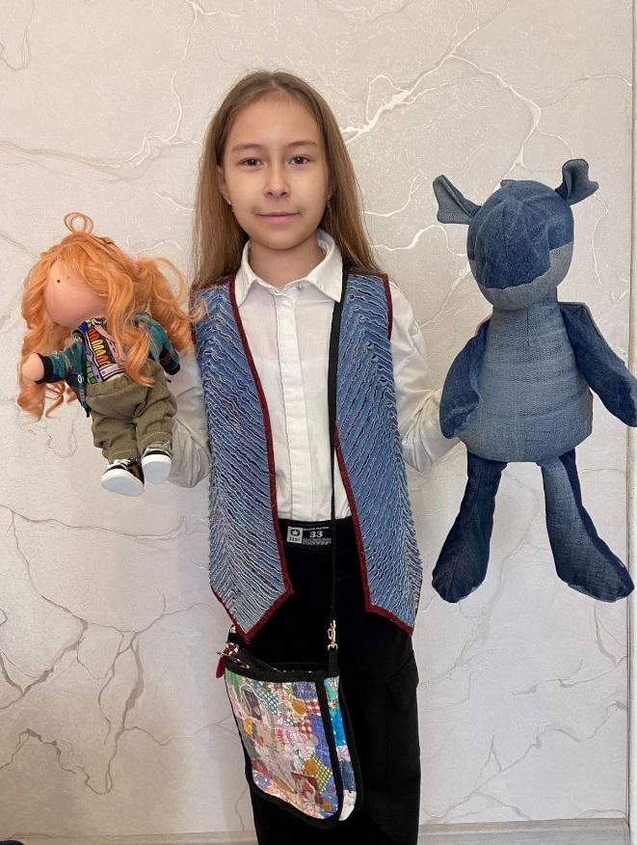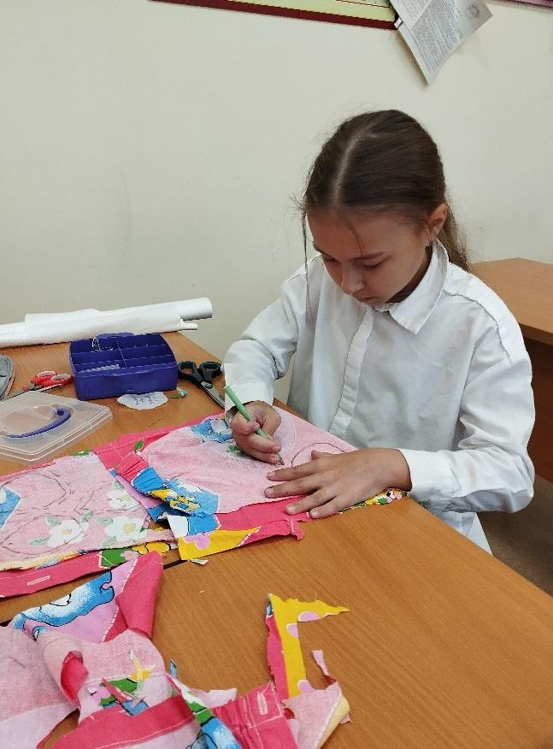

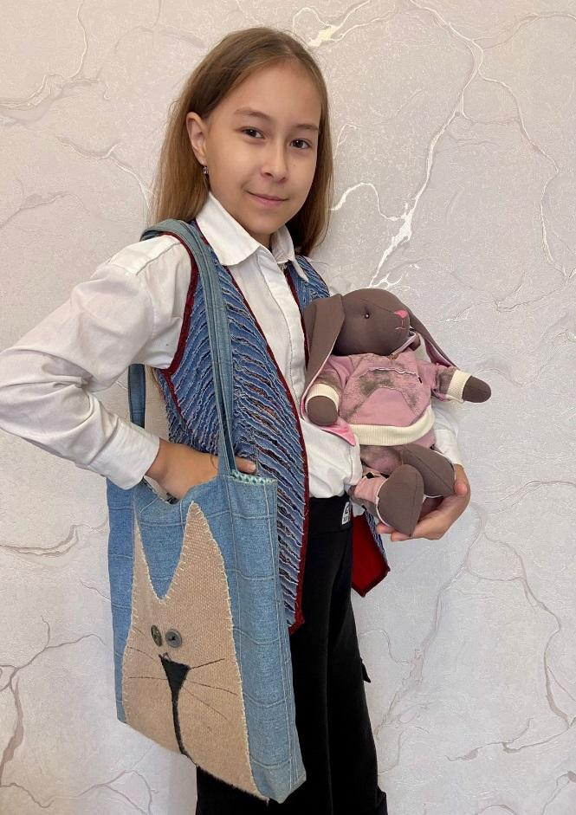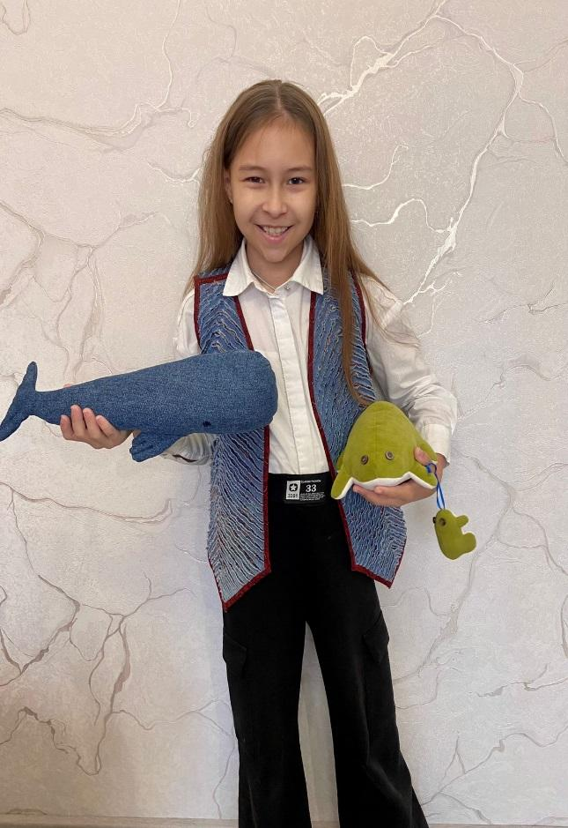

Из старых джинсов и обрезков ткани можно создавать не только одежду, аксессуары и сумки, но и прекрасные мягкие игрушки!

